Дата проведення уроку : 04.06.2020р.
Група: 2М-2
Професія: маляр
Майстер в/н: Татур І О . вайбер 0950160283
ел пошта dominskaairina@gmail.com

Урок №36

Тема уроку: Технологія обклеювання стін велюровими шпалерами
Мета уроку:
Навчальна : закріпити уміння, вдосконалити прийоми, сформувати уміння і навички, навчити учнів, закріпити знання, конкретизувати важливі положення теми, залучити учнів до поглибленого осмислення поставлених на опрацювання завдань з технології обклеювання стін велюровими шпалерами Виховна – формувати в учнів виховання трудової і робочої , створення умов для морального, естетичного і фізичного виховання, виховувати в учнів творче ставлення до трудового процесу з технології обклеювання стін велюровими шпалерами
Розвиваюча- розвивати навики самоконтролю; розвивати професійне мислення; розвивати свідому трудову дисципліну; розвивати здібності самостійного і колективного аналізу нової інформації; розвивати уміння з технології обклеювання стін велюровими шпалерами .
Структура уроку: Повторення пройденого матеріалу 8.00 – 9.30 з теми : «Технологія обклеювання стель металізованими шпалерами »
( відповідайте письмово та присилайте на viber).
1.Які ви знаєте шпалер ? 2.Які інструменти потрібні для обклеювання шпалер ? 3.Які вимоги висуваються до поверхні що фарбуються сучасними матеріалами? 4. Як виконується обклеювання шпалер ? 5. Яких вимог з охорони праці потрібно дотримуватись при обклеюванні шпалер ? 6. Як правильно підготувати шпалери до наклеювання їх на поверхню ? 7. Чи потрібно ґрунтувати поверхню перед наклеюванням шпалер ? 8. Звідки починають наклеювати шпалери? 9. При якій температурі потрібно виконувати обклеювання шпалерами ?

Пояснення нового матеріалу 8.00 - 13.00
Інструктаж з ОП та БЖД
1.Перед початком роботи всі робітники повинні пройти інструктаж на робочому місці. 2. Інструменти, якими користуються робітники повинні бути справними, а металеві поверхні міцно насадженими на ручки. 3. Перед тим, як розпочати працювати з будь-якими материалами, уважно прочитайте інструкції до них. 4. Більшість фарбових сумішей, у яких розчинниками є рідини, що легко випаровуються, шкідливі для організму людини. 5. Отруйні речовини потрапляють до організму людини через органи дихання, шкіру та шлунок. 6. Під час виконання малярних робіт усередині приміщень, робітники повинні бути забезпечені противогазами відповідного типу, захисними окулярами, респіраторами; 7. Під час виконання малярних робіт усередині приміщення, має бути забезпечена природна (провітрювання) чи штучна вентиляція. 8. Під час роботи на висоті необхідно працювати на справних пристроях 9. Паління під час роботи з шпаклівками та ґрунтовками заборонено. 10. Після роботи необхідно дотримуватися правил особистої гігієни, ретельно вимити руки, обличчя. Організація робочого місця Робоче місце маляра – це ділянка у межах якої працює маляр , і може розмічувати потрібні для роботи пристрої, інструменти, і матеріали так щоб під час пофарбування не доводилось робити зайвих рухів і не витрачати час . На робочому місці не повинно бути сміття, зайвих матеріалів які заважатимуть виконанню технологічного процесу.
Технологічній процес
Робоче місце маляра – це ділянка у межах якої працює маляр , і може розмічувати потрібні для роботи пристрої, інструменти, і матеріали так щоб під час шпалерних робіт не доводилось робити зайвих рухів і не витрачати час . Для розміщення інструменту , шпалер . потрібен інвентарний столик, який встановлюють так щоб з цього місця можна було виконати як найбільший обсяг робіт .
На робочому місці не повинно бути сміття, зайвих матеріалів які заважатимуть виконанню технологічного процесу.

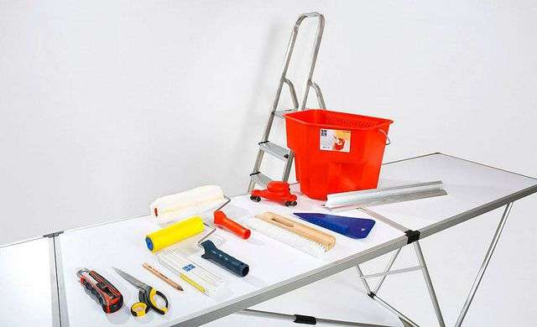

Інструменти, пристосування, матеріал
1) Щітка махова
2) Щітка макловиця
3) Поролоновий валик
4) Клей
5)Велюрові шпалери
6) Ємкість для клею
7) Ємність для води
8) Ножиці
9) Лінійка
11) Рулетка
12 Олівець
13) Ніж малярний
14) Висок.

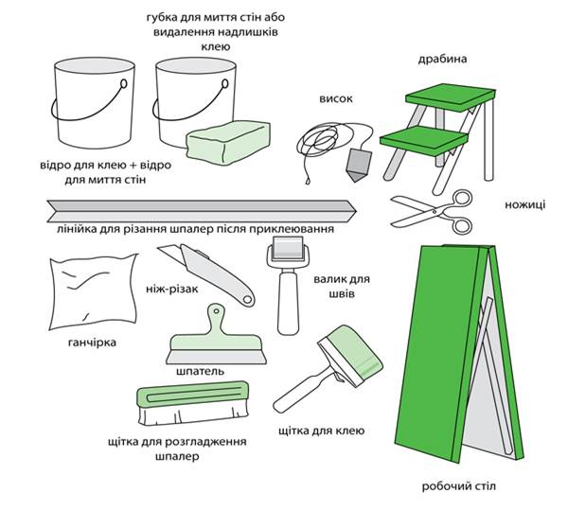
Опис технологічного процесу
Шпалери наклеюють на такі види поверхонь: монолітні, обштукатурені, бетонні, обшиті гіпсокартоними листами , дерев’яні. Поверхня має бути без масляних плям, висолів ,чистою сухою, міцною, рівною, мати добру вбирну здатність. Під час підготовці поверхонь раніше обклеєної шпалерами, необхідно зняти старі шпалери. Щоб шпалери легко знімалися їх намочують гарячою водою.
Підготовка шпалер складається з таких операцій: сортування, обрізування кромки якщо воно потрібне, нарізування полотнищ.
Сортування- кожен рулон шпалер перевіряють за кольором і малюнком Рулони можуть відрізнятись також і за відтінком. Темні шпалери потрібно клеїти на більш освітлену стіну, а світлі на затемнену.

Підготуйте першу смугу: виміряйте висоту стіни(не враховуючи висоти плінтуса). Відміряйте знайдену довжину на рулоні, додавши
запасу 5-10 см на обрізку країв, і прокресліть лінію, від ріжте смугу використовуючи малярний ніж або великі ножиці

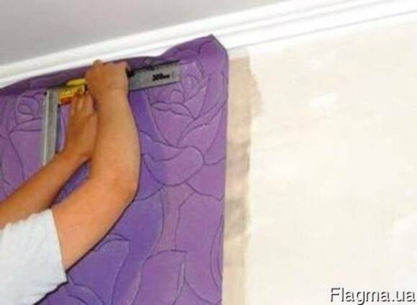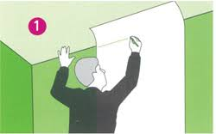

Після того як шпалери готові до наклеювання, їх підхоплюють руками і вони
переносяться до місця наклеювання.
якщо малюнок шпалер вимагає стикування, надріжте відразу кілька смуг,
прикладаючи їх
для першої смуги для виміру довжини та стикування малюнку. Стежте за напрямком
малюнка. якщо малюнок повинен стикуватися , рекомендується відрізати смуги по мірі
просування роботи- це дозволить Вам уникнути помилок. Додайте до довжини кожної
смуги відстань, необхідну для стикування малюнка, і стежте за напрямком малюнка.

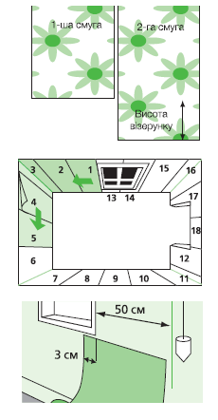
За допомогою виска прокресліть вертикальну лінію на відстані 50 см від вікна( ширина смуги мінус 30 см)

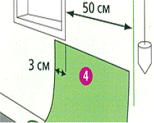
Покладіть смуги на стіл малюнком до низу. Приготуйте клей, дотримуючись вказаних
виробником пропорцій для того щоб одержати потрібну консистенцію .
Витримайте клей 10 хв перед тим, як його використовувати .
З Клей наносять на стіну . причому, починати наноситися рівномірно, для чого знадобиться
валик або щітка для шпалер.
Перше полотнище шпалер наклеюють на стіну згори до низу, розправляють і
розгладжують за вертикаллю.
Зверніть увагу

Кути й недоступні для шліфувальної машини місця обов’язково потрібно обробити або
вручну за допомогою спеціальної машини для обробки торців і кутів .
Прикладіть верхню частину смуги до стіни, залишивши нижню половину складеною .
Вирівняйте край смуги по накресленій лінії, залишивши зверху стіни запас3-5 см.
притисніть шпалери до стіни й видавить повітря, розрівнюючи шпалери від центра до
країв крилом. щіткою або ганчіркою

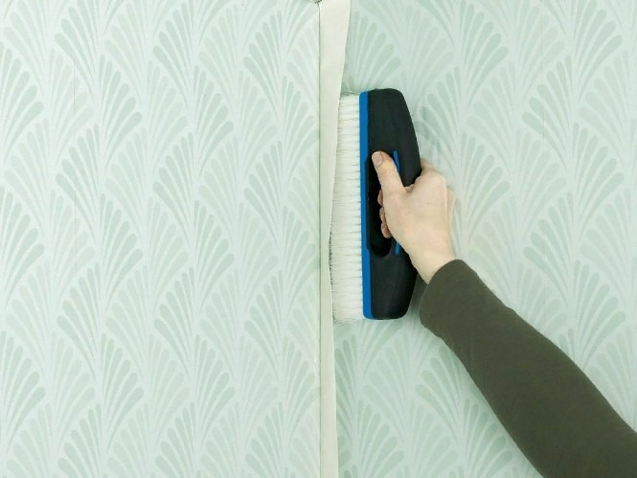

Потім розгорніть другу половину смуги, притримуючи наклеєну частину для того щоб
вона не сковзала донизу. Розгладьте нижню частину.
Приклейте подібним же чином наступні смуги таким чином щоб домогтися стикування
країв попередньої смуги Щоб позбутися пухирців повітря, що залишились під
шпалерами, проткніть їх шпилькою й обережно розгладьте поверхню.

Картка- опитування

Дефекти | Причини появи | Способи усунення
Бульбашки, зморшки, складки | ? | ?
Полотнища розташовані похило | ? | ?
Малюнок суміжних полотнищ не збігається | ? | ?
Помітні шви | ? | ?
Повне або часткове відшаровування | ? | ?
Шпалери розірванні в кутах стіни | ? | ?
Тверді вкраплення від шпалер | ? | ?

Закріплення нового матеріалу 12.00-13.30
1) Яку температуру необхідно підтримувати в приміщеннях, обклеюваних шпалерами?
2) Перерахувати способи наклеювання шпалер?
3) Яка вологість повинна бути в приміщенні, в якому ведуться шпалерні роботи ,
4) Перерахувати основні інструменти і пристосування застосовані для шпалерних робіт.
5) З якого боку починають приклеювати шпалери ?
6) Яка операція виконується першою при виконанні шпалерних робіт?
7) Якою має бути температура клею?
8) Яким способом приклеюють металізовані шпалери
9) Яких правил з охорони праці дотримуються при виконанні шпалерних робіт?
10) Яким способом наклеюють велюрові шпалери ?

Відповіді надсилати 04 .06.2020 з 13.00 до 13.30 на вайбер: 0950160283

Майстер виробничого навчання: І.О.Татур

